TW-GY330液膜分离实验装置

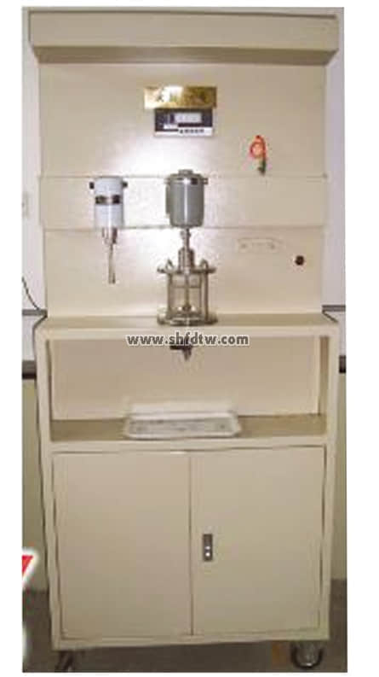

装置功能

1、掌握液膜分离技术的操作过程。   
2、了解两种不同的液膜传质机理。   
3、用液膜分离技术脱除废水中的污染物。  
  
主要配置  
转速表、直流并激电动机、传质釜、高速分散均质机、不锈钢框架及仪表柜。   
  
公用设施  
电：电压AC220V，功率1.0KW，标准单相三线制。每个实验室需配置1～2个接地点（安全地及信号地）。  
实验物料：醋酸废水  
  
技术参数  
1、运行环境：温度0-40℃，相对湿度：≤90%RH，电源：电压：220V；电流：15A。  
2、高速分散均质机：12000-14000rpm；搅拌釜转速：0-500r/min；实验结果：醋酸脱除率：70％。  
3、标准搅拌釜2个，硬质玻璃材料。传质釜容积：1000ml，制乳釜容积：500ml。  
4、直流并激电动机1套，制乳电机转速：0~4000r/min，传质电机转速：0~2000 r/min。  
5、框架及仪表柜为304不锈钢。  
6、正泰电器：接触器、开关、漏电保护空气开关。  
7、管路、管件及阀门均为304不锈钢。  
8、外形尺寸：1000×500×1700mm （长×宽×高），外形为可移动式设计，带3寸双刹车轮。

测控组成

|  |  |  |  |
| --- | --- | --- | --- |
| 变量 | 检测机构 | 显示机构 | 执行机构 |
| 电机转数 | 霍尔开关 | 转数显示仪 | 调速器 |